年 組 名前（ ）

- ワークシート. 木曽三川を管理する国の取り組み

特殊堤
■今日の授業を通して、国がどんな施設を作ったり、どんな管理をして、水害から地域を守っているかなど、わかったことをまとめましょう。

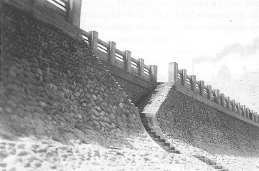

川の管理

